【妙解教材】2016秋人教九年级物理上册教案：16.1电压
第十六章 电压 电阻


1．让学生初步了解电压的作用、知道电压的单位，能记住一些常见的电压值。
2．知道电压表的使用规则，能正确地将电压表接入电路并正确读数。
3．通过亲自动手实验，学会测量串、并联电路中电压的大小，归纳出串、并联电路电压的关系。
4．知道电阻是导体本身的一种性质，知道电阻的单位。
5．理解决定电阻大小的因素。
6．了解滑动变阻器的构造，理解滑动变阻器的工作原理。
7．知道正确使用滑动变阻器的方法。

电压是电路中形成电流的原因，而电阻是导体对电流的阻碍作用，这两个概念是后继学习的基础，因为在初中物理学习的知识体系中，欧姆定律是一个处于核心地位的基本规律，而电压、电阻是理解欧姆定律的基础。因此电压、电阻是初中物理中必须认真理解的内容。本章学习过程中需要掌握两个主要概念——电压、电阻；两个重要规律——串联电路中电压规律、并联电路中电压规律；两种仪器的使用方法——电压表的使用方法和滑动变阻器的使用方法；一个因素——决定电阻大小的因素；一个探究实验——探究串、并联电路电压的规律。新课改以来，各种中考题中有关电压、电阻的考点较多，特别是与其他章节的知识点的联系密切，易出综合性的考查题。本章主要围绕电压表的使用、串、并联电路的电压规律，影响电阻大小的因素、滑动变阻器的使用等有关知识命题。本章的单独考查，一是考查电压表的使用、滑动变阻器的使用等，二是对探究式实验的考查。

学生在前一章的学习中，已经了解了电流、电路的一些基础知识，也掌握了一些学习物理的方法。但在本章的学习中，还可能有以下几方面困难：(1)学生对复杂电路中电流表、电压表测量对象的识别存在不足。(2)部分学生对理解滑动变阻器在电路中接入电阻的变化存在问题，对构造、操作稍复杂一点的滑动变阻器，不易掌握其使用方法。(3)电阻概念可能会有错误理解；有些学生会认为电阻在通电时才有，不通电时就没有。实质上这种理解是完全错误的。(4)比较电阻大小时易忽略其中的某个因素。(5)实验时出现的电路故障，不能及时排除。

1．本章在教学设计上要尽量“从生活走向物理”，注意在日常生活中体验物理概念、物理规律。我们每天都能用到电，通过生活中的电现象来认识电学知识，培养学生主动学习的习惯，激发学习兴趣。避免把基本概念、基本规律过于学术化、概念化。
2．本章可用到类比的方法：电流及电压的理解可以通过与水流、水压类比，使抽象的概念变得浅显，易于接受。
3．要重视实验探究过程，能够对探究问题作出大胆猜想或假设，并能设计出合理的实验方案，注意操作过程的规范性，力求使实验现象更直观，更具有说服力，能够对实验数据分析、总结、概括出规律，培养学生动手操作能力、观察能力和科学探究的意识。
4．关于滑动变阻器在电路中是如何改变电流的，对学生来说是难点，教师可根据实际情况，灵活设计，但一定要有学生实验，探究过程要体现教师的指导作用，注意教会学生如何在复杂的情形中，通过分类法，使思路清晰，逐步总结出规律来志。
第1节 电 压
教材首先从学生熟悉的“电压”一词说起，让学生回忆与电压有关的现象，在回忆的过程中引起学生思考，进而提出“电压在电路中的作用是什么？”引入电压的教学。
教材接着用实验让学生通过亲自动手，了解电压可以影响电流的大小以及电源的作用，教师再进行讲解，让学生知道电压是形成电流的原因。
在学生初步知道电源、电压、电流的作用后，介绍了电压有高低、电压的单位及电压的测量，介绍了生产、生活中的用电器的电压值，使学生感觉到“电压”就在我们身边。

充分发挥学生的主体作用，教师引领学生在已有的生活经验和知识基础上进行实验探究，形成交流与合作的教学氛围，让学生在学习过程中，体验探究的愉悦，感知探究方法，体验通过探究获得知识后的快乐，从而获得知识并树立足够的学习信心。
学生对电路中为什么会有电流充满疑问，电路两端需要有电压，才能有电流，通过大量实例介绍，学生可以理解；有使用电流表的经验，电压表的使用难度不大。

知识与技能
1．初步认识电压，知道电压的作用，知道电源是提供电压的装置。
2．知道电压的单位，能对电压的不同单位进行换算。
3．记住干电池、家庭电路的电压值。
4．知道电压表的用途及符号，会正确使用电压表，能正确地读出电压表的示数。
过程与方法
通过实验观察小灯泡亮度的变化，获得电路中电流的强弱信息，从而了解电压概念，使学生具有初步的观察能力、分析和推理的能力。
情感、态度与价值观
通过对学生正确使用电压表技能的训练使学生学会阅读说明书，养成严谨的科学态度和工作作风。

重点
1．建立电压的初步概念，通过实验观察理解电压的作用。
2．电压表的正确使用。
难点
电压表的正确选择、连接及读数。

实验法、观察法。

一、新课引入
师：在第十五章，我们学习了电流与电路，我们首先来回顾一下第十五章的相关知识。
师：电路的基本组成有哪些？
生：电路由电源、用电器、开关、导线组成。
师：电流是如何形成的？
生：电流是电荷的定向移动形成的。
师：电荷为什么会定向移动呢？今天我们就来解决这个问题，一起来探究电压。
二、新课教学
(一)电压
[探究]什么是电压
师：请同学们回忆电路中各部分的作用，思考一下，是电路中哪一部分使电路中出现电流的？为什么？
生：可能是电源。因为没有电源或者电池没有电，电路中就没有电流，用电器不工作。
师：很好，我们来验证一下，电路中缺了电源行不行。
[演示]电源(电压)的作用
师：请两位同学在黑板上画出两个小灯泡串联的电路图。
教师评讲电路图。
[演示]教师利用干电池、小灯泡及导线、开关连接起来，电路检查无误后，闭合开关，请学生们观察现象。
生：小灯泡能发光。
[演示]取走干电池，补上一段导线，再闭合开关，请同学们观察。
生：小灯泡不亮。
师：导线和灯丝都是金属制成的，不是有大量自由移动的电子吗？为什么灯不发光呢？
生1：没有电池了。
生2：取走电源，换上导线，导线中虽然有大量的自由电子，但不发生“定向”移动，所以没有电流，小灯泡不亮。
师：从实验中，我们发现，电路中必须有电源，才能使电路中的自由电子产生定向移动，电路中才会有电流。原因是电源的两极间存在着某种“力”，使整个电路中的电子产生了定向移动，我们就把电源两极间的这种作用(力)称为“电压”，所以电源的作用是提供电压，而电压的作用是使电路中的电荷做定向移动形成电流。
[板书]电压是使电路中形成电流的原因，而电源是提供电压的装置。
[想想做做]
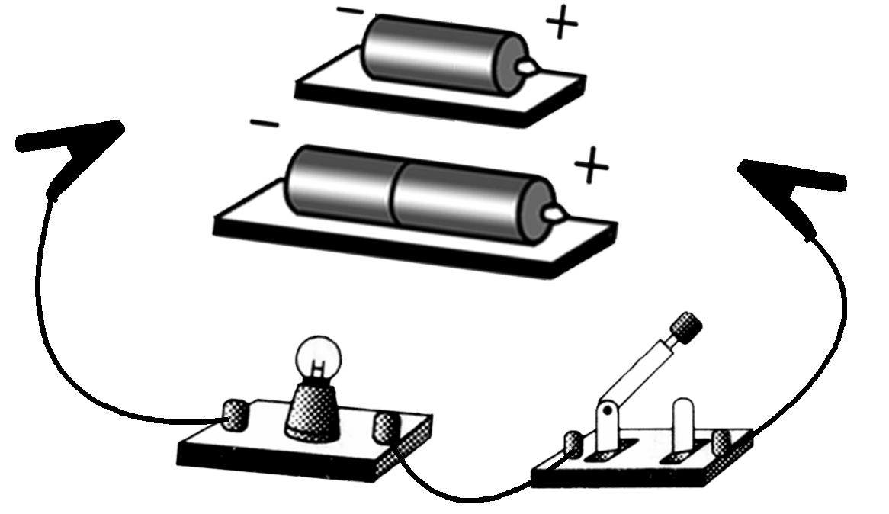
师：现在我改变电路中接入的电池的多少，请同学们仔细观察，灯泡的亮度相同吗？
生：不同，接入两节电池时比用一节电池时灯亮。
师：这样的现象说明了什么呢？
生1：用一节电池做电源和两节电池做电源的电压不同，不同的电压产生的电流不同。
生2：电源的电压越大，电路中的电流就越大，灯泡就越亮。
师：很好，说明电流的大小受电压的影响，那么，物理学中电压的符号及单位是什么？学生阅读，回答。
生1：电压的符号是“U”。
生2：电压的单位是“伏特”，简称为“伏”，单位符号是“V”。电压常用的单位还有：“毫伏(mV)”、“微伏(μV)”、“千伏(kV)”，它们之间的换算关系是：
1 kV＝10³ V 1 mV＝10^{－3}V 1 μV＝10^{－6}V
师：请同学们打开课本第56页，阅读书中小资料，了解常见电压值，记住干电池的电压值和家庭电路的电压值。将数据中以千伏、毫伏为单位的数值化成以伏特为单位，以伏特为单位的数值化成以千伏或毫伏为单位。
常见的电压
电视信号在天线上感应的电压约0. 1 mV
维持人体生物电流的电压约1 mV
干电池两极间的电压1.5 V
电子手表用氧化银电池两极间的电压1.5 V
手持移动电话的电池两极间的电压3.6 V
对人体安全的电压不高于36 V
家庭电路的电压220 V
无轨电车电源的电压550～600 V
电视机显像管的工作电压10 kV以上
发生闪电的云层间电压可达10³ kV
学生练习，教师巡视。提示应该记住的电压值。
师：同学们已经知道电池有电压，在闪电的云层间也会有很高的电压，以前的学习中大家还了解过“生物电”，生物体内也会产生电压吗？
[投影]电鳐与电鳗
教师介绍：电鳐身体扁平，胸鳍和头部、胸部愈合形成一个又宽又扁的体盘。在体盘的前部两侧区域从外观可以看到许多蜂窝样的结构，连成一片，这就是它的发电器官。发电器是由许多特殊的肌肉组织薄片组成的，这些薄片之间有结缔组织间隔着，有无数神经与薄片肌肉相连。由神经将兴奋传导至肌肉，肌肉收缩产生电压，可达200伏特。在我国沿海也有电鳐分布。
同学们在课后也可以查阅有关的资料了解相关的内容。
(二)怎样连接电压表
师：如果现在有几节不同的电池，电池上标称的电压值看不清楚，但必须知道其电压值是多少，有什么办法吗？
生1：找其他相同的电池，看看上面标的值是多少。
生2：用电压表测量电池的电压。
师：很好，两种方法都可以。电路中电流的大小用电流表测量，电压的大小可以用电压表来测量。
1．认识电压表
出示几种电表。请一位同学从这几块表中选出电压表，并说出选择的依据。
生：表盘上标有字母“V”的就是电压表。因为电流的单位是安培(A)，标有“A”的是电流表。电压的单位是伏特(V)，标有“V”的就是电压表。
教师介绍电压表的分类，如演示用表、学生用表等。
师：同学们一定还记得电流表在电路图中的符号，电路中电压表又该如何表示呢？
生：电路中电流表符号是，电压表符号应该。
[投影]电压表图片
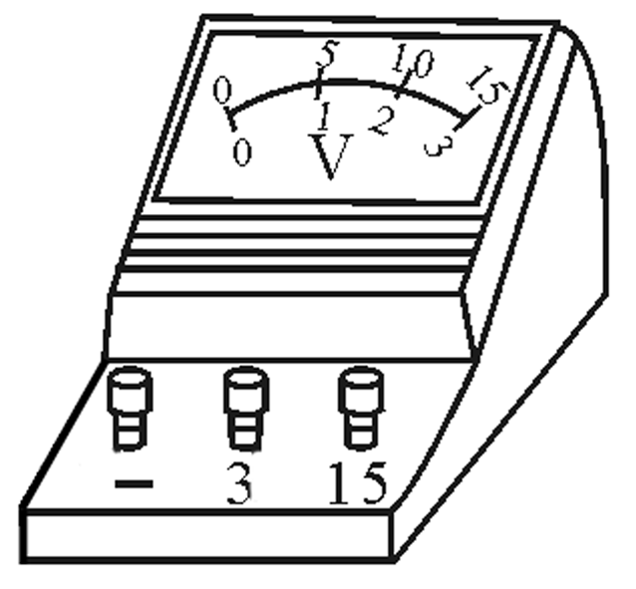
请同学们观察如投影所示的电压表，根据以前学过的电流表的知识，说说你从图片上得到哪些信息？
生1：该电压表的零刻度线在表盘的最左端。
生2：该电压表有三个接线柱，两个量程。一个公共的“－”接线柱和两个“＋”接线柱。
生3：使用“－”和“3”两个接线柱时，量程是0～3 V，刻度盘上每一大格表示“1 V”，每一小格表示“0.1V”；使用“－”和“15”两个接线柱时，量程是0～15 V，刻度盘上每一大格表示“5 V”，每一小格表示“0.5 V”。
生：电压表中间的旋钮可以调零。
师：与电流表相同，使用前要注意观察什么？
生：首先观察可选择的量程，再看分度值(每一小格表示的电压值)，还要看指针是否指在零刻度线。
师：很好，现在我们来看如何连接电压表。
2．连接电压表
师：如何使用电压表呢？请同学们仔细阅读教材第57页“使用说明书”，回答书中提出的问题，总结出电压表使用的一般规则。
教师指导学生阅读“使用说明书”。
学生阅读，同时思考问题：
(1)电压表应该和被测用电器怎样连接？具体接法是什么？
用电压表测量某段电路两端电压时应与这段电路并联，同时让电流从“＋”接线柱流入，从“－”接线柱流出。
教师说明：双量程电压表的三个接线柱中有一个是公共的接线柱标有“＋”或“－”，如公共接线柱标出的是“＋”则剩下的两个接线柱皆为“－”接线柱；如果公共接线柱标出的是“－”，则剩下的两个接线柱皆为“＋”接线柱。
(2)测量电压时，如何确定电压表要使用的量程？
生1：电压表的量程必须大于被测电路两端的电压。
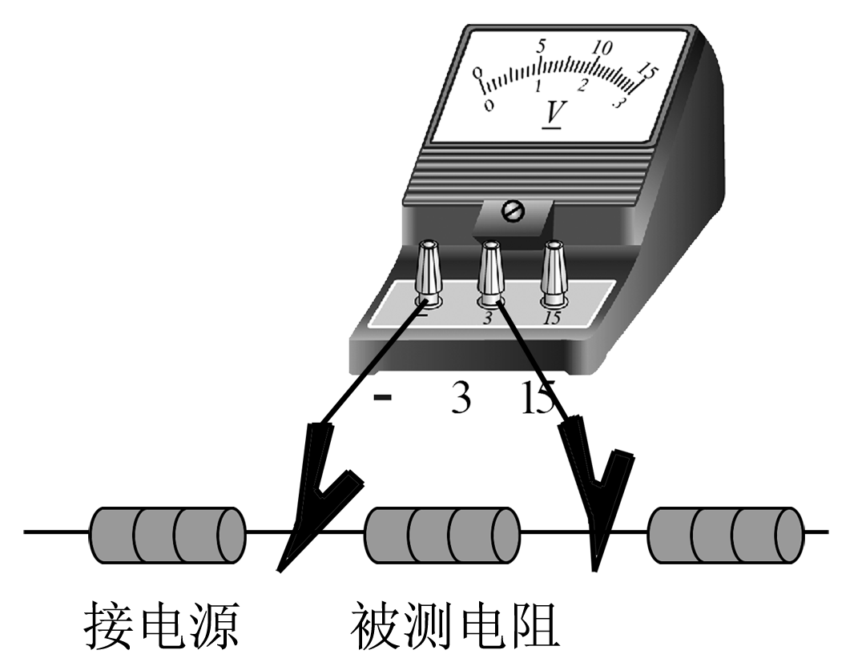
生2：如果能判定被测电压不超过15 V，可以先用“0～15 V”的量程测；如果测出的电压不超过3 V，可以改接“0～3 V”的量程，尽可能使用小量程，这样可以提高测量的准确程度。
师：现在请两位同学将电压表接入我们开始连接的串联电路，测量小灯泡两端的电压。同时在原来画出的电路图上加入电压表，并在图中标出电压表的“＋”、“一”接线端。
[投影]接入电压表后的电路。
学生检查电路，电路连接无误后合上开关，观察电压表的示数。
(三)怎样在电压表上读数
师：电压表如何读数呢？
生：读数时，首先应该看清选用了电压表的哪个量程，知道满刻度表示的电压值。第二，要看清该量程下一大格表示的电压值是多少，每一大格又分成了几个小格，每一小格表示的电压值是多少。第三，测量时，看清指针停在哪个大格、哪个小格上，然后读出来。
教师指出：电流表、电压表都不需要估读，测量时，指针的位置离哪条刻线近，就按哪条刻线算。
[投影]练习题
1．读数练习：利用指针能活动的刻度盘。
(1)量程已知且不变：指针在不同位置时电压表的读数是多少？
(2)指针的位置不变，接不同的量程时，电压表的读数分别是多少？
2．一名同学使用学生用电压表测电压，这只电压表有两个量程：0～3 V，0～15 V。经判断选用0～3 V这一量程连入电路。但是0～3V的刻度盘上的数字模糊不清，无法准确读出实验数据，于是他从0～15 V刻度盘上看到指针在12.5 V处，从而判断出实验测得电压是________。(答案：2.5 V)
通过此题，引导学生总结得出：指针指在同一位置时，从0～15 V刻度盘上读出的电压值是从0～3 V刻度盘上读出的电压值的5倍。
师：电压表、电流表不仅外形相似，构造也相似。因此，在使用上它们有相同的地方，但它们测量的又是两个不同的物理量，同学们要注意区分。
与同学们一起归纳电压表的使用规则：
[板书]：一不、二要、二看清
一不：被测电压不能超过电压表的量程。
二要：电压表要并联在被测电路的两端；
要使电流从电压表的“＋”接线柱流入，从电压表的“－”接线柱流出。
二看清：看清电压表所用的量程；
看清每一小格所表示的数值。
[想想议议]
师：电压表的接线柱旁都标有“＋”、“－”号。使用规则要求电流必须从电压表的“＋”接线柱流入，从“－”接线柱流出；还要求被测电压值不能超过电压表的量程。请同学们思考：
[投影]
1．如果电压表正、负接线柱接反了，会出现什么现象？
2．如果被测电压超过了电压表的量程会出现什么现象？
3．如果事先不能估计被测电压的大小，电压表 应怎样选择量程？
生1：如果正、负接线柱接反了，指针会反向偏转，即向没有刻度的方向偏转。
生2：如果被测电压超过了电压表的量程，电压表的指针可能会超出刻度盘上的刻度线。
教师强调这两种情况的后果是不仅测不出电压值，电压表的指针还会被打弯甚至损坏电表。
教师说明：在事先不能估计被测电压的情况下，可以用“试触”的办法来选择量程。做法是：连接好电路后，在合上开关时轻轻接触一下就迅速断开，同时观察电压表指针的偏转情况。如偏转过快，指针超出了表盘满刻度，则电压表量程太小，应换用较大量程；如果电压表指针偏转角度太小，则电压表量程太大，应换用小量程。“试触”的方法在电学中很重要，利用试触的方法不仅可以选择电压表的量程，还可以判断电源的正负极；判断电压表正、负接线柱连接是否正确。
[想想做做]
教师出示家用手电筒及干电池若干节。
师：请一位同学将干电池装入手电筒，并能使手电亮起来。同学们仔细观察怎样装电池，才能使手电发光。
生：第一节电池正极朝前，第二节电池的正极和第一节电池的负极接在一起，第三节电池的正极和第二节电池的负极连在一起。
师：同学们观察得非常仔细。请同学们将刚才的实物连接图和电路图画出来。
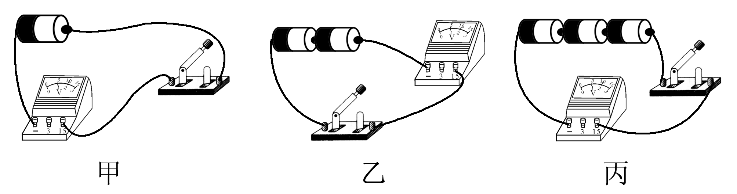
学生画图，教师巡视，指导学生画出正确的图形，并请一位同学将正确的图画在黑板上。
教师说明：像这样将电池的正极和负极依次连接起来就叫电池的串联，这几个电池合在一起叫电池组，余下的一个正极和一个负极就是电池组的正极和负极。
师：请同学们分组测量每节电池的电压和电池组的电压，并找出它们之间的关系。
生：用电压表测电池的电压，就要把电压表并联在电池两端。电压表可以不经用电器直接连到电源的正负极上吗？
师：电压表可以直接连接在电源的两极上，这也正是电压表与电流表使用中的一个区别，其原因以后再解释。学生操作，教师巡视指导’操作完毕，各组汇报实验结果。第一组：用两节电池，每节电池电压是1.5 V，电池组电压为3 V。
第二组：用三节电池，每节电池电压是1.5 V，池组电压是4.5 V。
师：根据各组的实验结论，谁能总结出电池电压和电池组电压之间的关系？
生：串联电池组的电压，等于各个电池电压之和。
师：好。电池的其他连接方式，请同学们课后探究。现在请同学们一起来小结本节内容。
三、典型例题
例1 如图所示，当开关S闭合后，L₁两端的压约为3.8 V，L₂两端的电压约为2.2 V，要用电压表测量L₁两端的电压，那么线头A和B该接在何处？
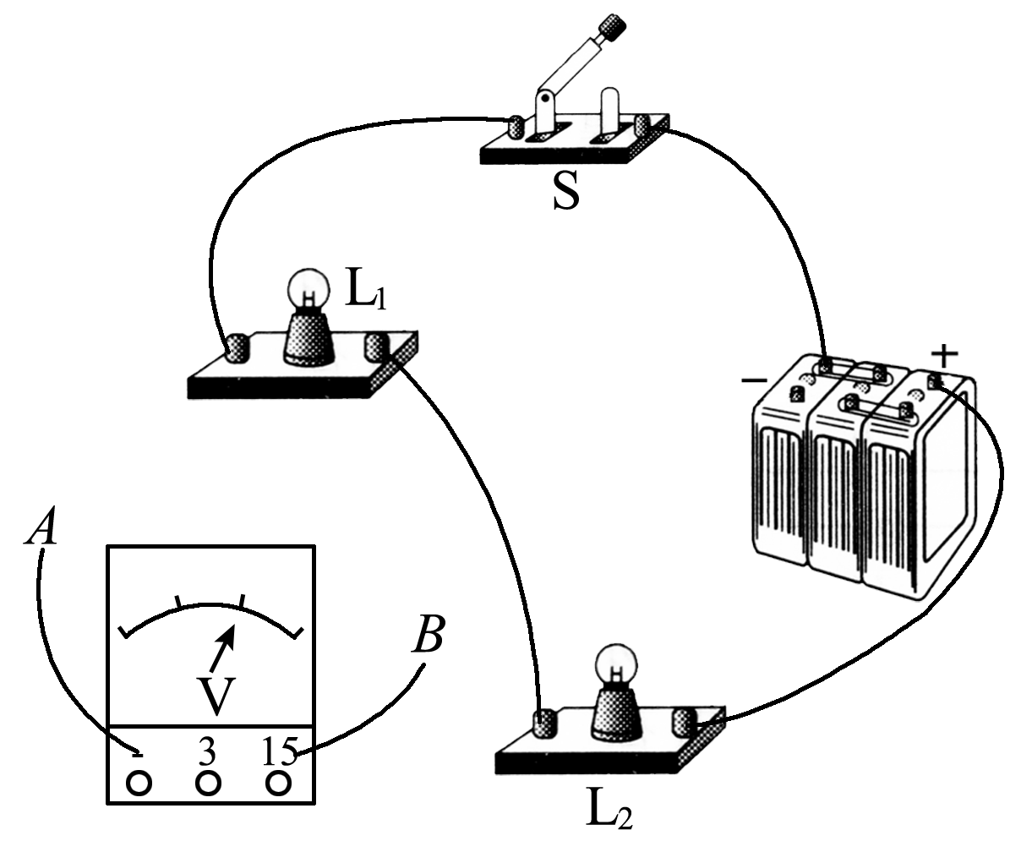
[解析] 本题用于考查电压表的使用规则和电路的连接，考查电压表量程的选择。解题时考虑电压表的各项使用注意事项，在连接电路的过程中，开关应处于断开状态。本题易错点是没有掌握电压表的使用规则，不能同时考虑电压表的各项使用注意事项，将电压表并联在L₁或电源的两端，或是正、负接线柱接反。由于不知道电压表量程的选择，错选0～3 V的量程。
[答案] 因为电压表测量某一部分电路两端的电压时，电压表必须与该部分电路并联，所以A和B两线头应分别接在L₁两端的两个接线柱上，且必须使电流从“＋”接线柱流入电压表，从“－”接线柱流出，已知L₁两端的电压3.8 V左右，应选的量程为0～15 V。所以线头A应接在L₁左接线柱上，线头B应接在L₁右接线柱上。
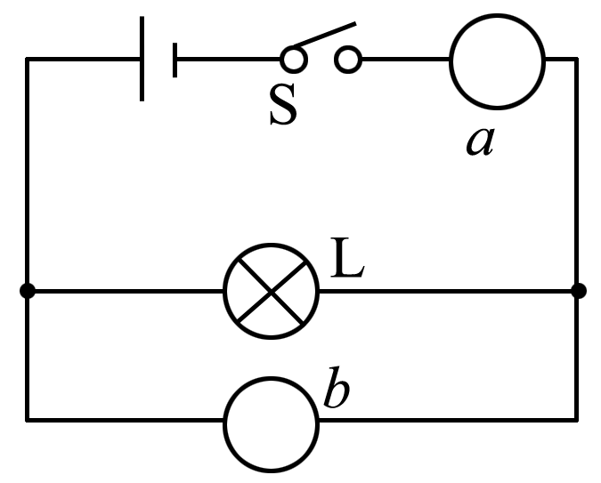
例2 如图所示，现要用电流表测量L中的电流，用电压表测量L两端的电压，请在图中圆圈内标明哪一个是电流表，哪一个是电压表，并标明电表的正负接线柱。
[解析] 本题用于考查电流表、电压表使用方法的区别。确定某电路中是接电流表，还是接电压表，关键是从两表使用方法的区别着手。
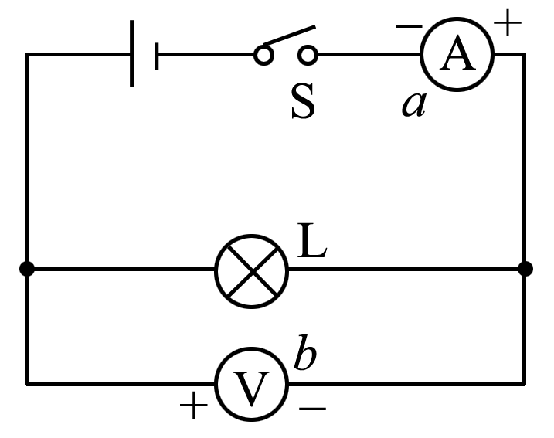
[答案] 假设a为电压表，b为电流表，开关S合上后，可以发现：灯将不亮，电流表无示数，这是因为电流表和电压表的内部构造不同所造成的。我们可以这样认为：电流几乎不能通过电压表(如同开路)，而电流几乎不受到电流表的阻碍(如同导线)。从图可以看出，b是与灯L并联的，故应该为电压表，a是串联在电路中的，应该为电流表。如图所示。
例3 在如图所示的电路中，闭合开关S，电压表的示数将( )
A．不变 B．增大
C．减小 D．无法确定
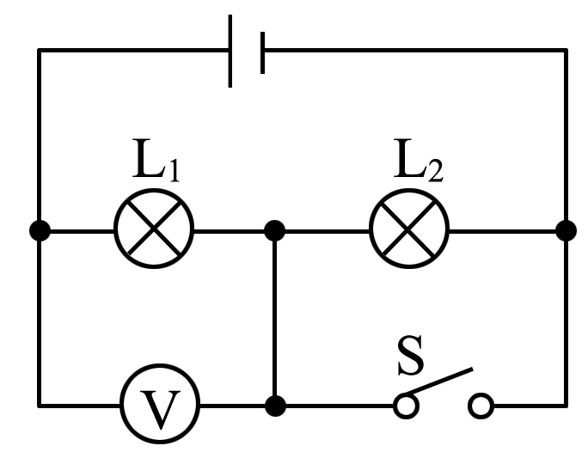
[解析] 本题用于考查电压表的使用规则和电路的判断。当S断开时，灯泡L₁和L₂串联，电压表V测L₁的电压值，当S闭合时，有些同学看到电压表好像既与L₁并联，又与L₁和L₂并联，因此搞不清电压表测哪部分电路的电压，而选D。其实，当S闭合时，L₂被短路，此时电路中只有L₁工作，因此电压表既是测电源的电压，又是测L₁两端的电压，它们是相等的。由于电源的电压值大于S断开时L₁两端的电压值，所以电压表的示数将增大。
[答案] B
例4 下列说法中正确的是( )
A．电路中只要有电压，就一定有电流
B．电路不闭合，电源两端就没有电压
C．电路中有电流，电路两端一定有电压
D．电流使电路两端有电压
[解析] 电压是电路中形成电流的原因，如果电路没有闭合形成通路，电路中是不会有电流的，所以选项A是错误的；电路不闭合，电路中一定没有电流，但电源两端电压是存在的，所以选项B是错误的；电压形成了电流，不是电流形成电压，因此选项D是错误的；电路中有电流的条件是：①电路是通路；②电路两端有电压，所以选项C是正确的。
[答案] C
四、课堂小结
利用投影仪投影如下的表格，请同学们填写。

物  理  量 | 符  号 | 单位
测量 | 学生用表
仪表 | 符号 | 使用规则 | 量程 | 最小刻度
电压 | U | 伏特V | 电压表 | V | 一不、  二要、  二看清
3 V | 0.1 V
15 V | 0.5 V
电流 | I | 安培A | 电流表 | A | 二不、  二要、  二看清
0.6 A | 0.02 A
3 A | 0.1 A

五、作业设计
见练闯考第40页课内精练

第1节 电 压
电压
电压表

本课的核心在于理解电压的作用，由于电压的概念比较抽象，运用录像的手段将水压类比电压，既可以减少课堂时间，又对学生理解电压起到极大的帮助作用，效果较好。
学生用电压表应该每两人一个，让学生通过观察发现问题，进行提问；练习读数时宜用演示电表，增大可见度，学生的积极性易被调动起来，但在用大型演示电表时，应注意表两侧的同学由于视线不垂直于表盘，易出现失误，这也正好能说明视线垂直表盘读数的重要性，把不利的因素化为对教学有利的一面。
将这两种电表在此进行对比学习，学生的积极性也高，通过对比记忆也记得牢。

